第４回技術交流会資料

CNET 平田 邦彦

WindowsＸＰパソコンの高速化資料

概略
XPは2001年末の発売後、2008/11のＳＰ３のアップグレードを最後に、2014/4にマイクロソフト社によるサポートを終了となる。したがってセキュリティの面で3年半が期限かもしれない。
なお米国では、その後もさらにＸＰへのダウングレードも認める情報もあるので、さらに先まで使える可能性も残る。XPがいまだに多く使用されている現状に対応するためであろう。
しかしハード、ソフトとも老朽化し、動作の遅さが目立つので、ここでは現状を把握し、改善法の一部を紹介する。
なお、高速については、古くから雑誌等でもたびたび取上げており、資料は非常に多くある。ここでは、ポータブル･アプリケーションによる間単に無料で出来る方法について紹介する。

使用してるＸＰパソコンの現状把握
現在使用しているＰＣの主要部を調べて。高速化の方法を定める。
- HDD
- チェックディスク
- CristalDiskinfo(フリーソフト)によるチェック
約10年目自作の現役ＸＰであるが動作が遅いＰＣの参考例
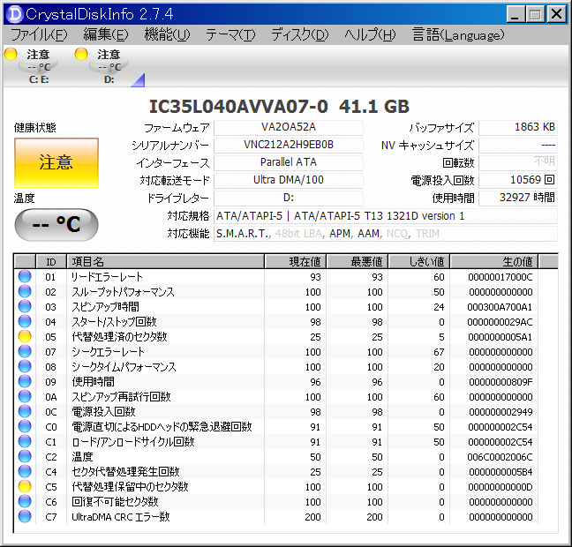
使用時間も長く、セクタの損傷も見られる
交換を検討中、

備考：ＣＤやＤＶＤドライブのチェックにはNeroInfoTool(フリーソフト)が便利

- メモリ量
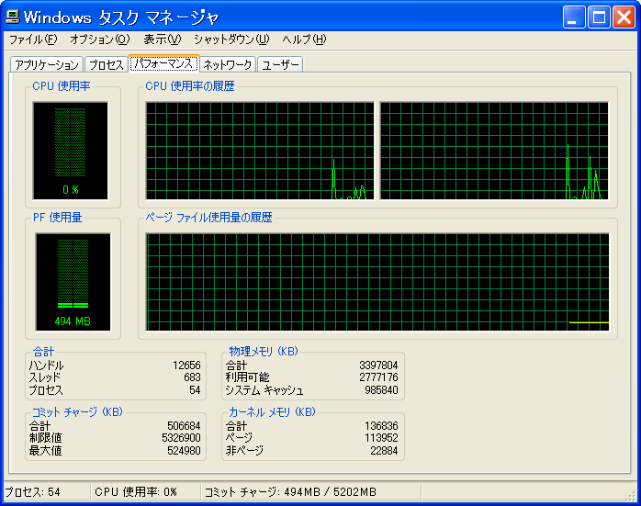
１）タスクマネージャによるチェック
PF使用量：---①
現在の必要メモリ量
物理メモリ量：---②
実装されていメモリ量

①＞②のときHDDを仮想メモリとして使う

- 個別タスクで使用しているメモリ量
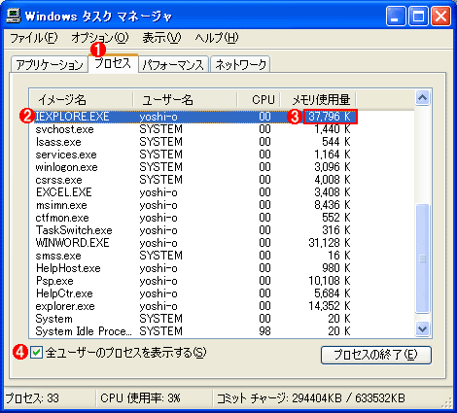

- 削除可能ファイル等の調査
Glary Utilties(フリーソフト)にる
１）個別
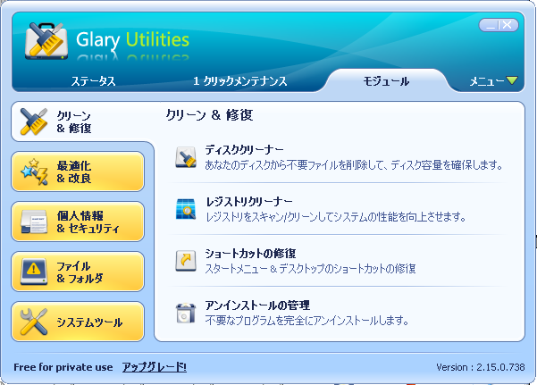

２）総合チェック
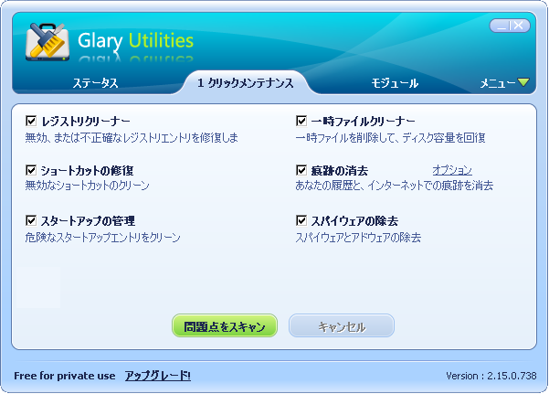

高速化の方針の決定
おおむね
１） ＨＤＤに不安がある場合
２） 物理メモリが不足してる
３） 投入予算がＨＤＤ１台分（max8,000円）以下
の場合、新規購入を検討する。

上記の該当しない場合
簡単な高速化
１）主要データや設定を保存しておく
２）Glary Utiltiesによる修復を全て実行する。
データファイル
プロセス(サービス等) ――――要否吟味を要する
レジストリー ――――復元ポイント設定およびバックアップが望ましい
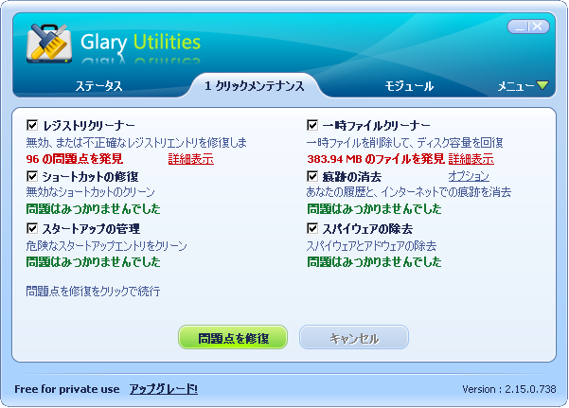

３）デフラグを実施する
ＸＰの標準ツールまたはGalaryUtilitiesから実施
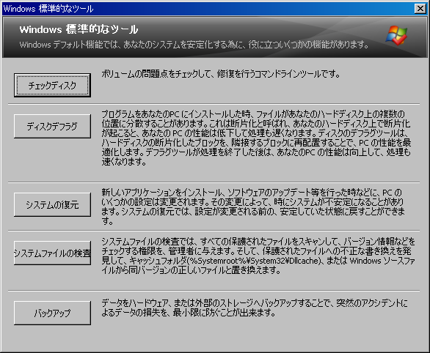

- 再インストールおよびリカバリー
留意点：作業前への状態への復帰は多くの問題点がある
特に当初使用を開始した時点からバージョンアップしてる事を認識する事が大切である。
着手前に用意すべき項目
- マニュアル
- ＯＳやアプリケーションやドライバーの等の再インストールCD/ＤＶＤの準備
- ＳＮやＩＤの控え。特に、インターネットプロバイダーやセキュリティソフトの契約書
- 必要ファイルのバックアップ
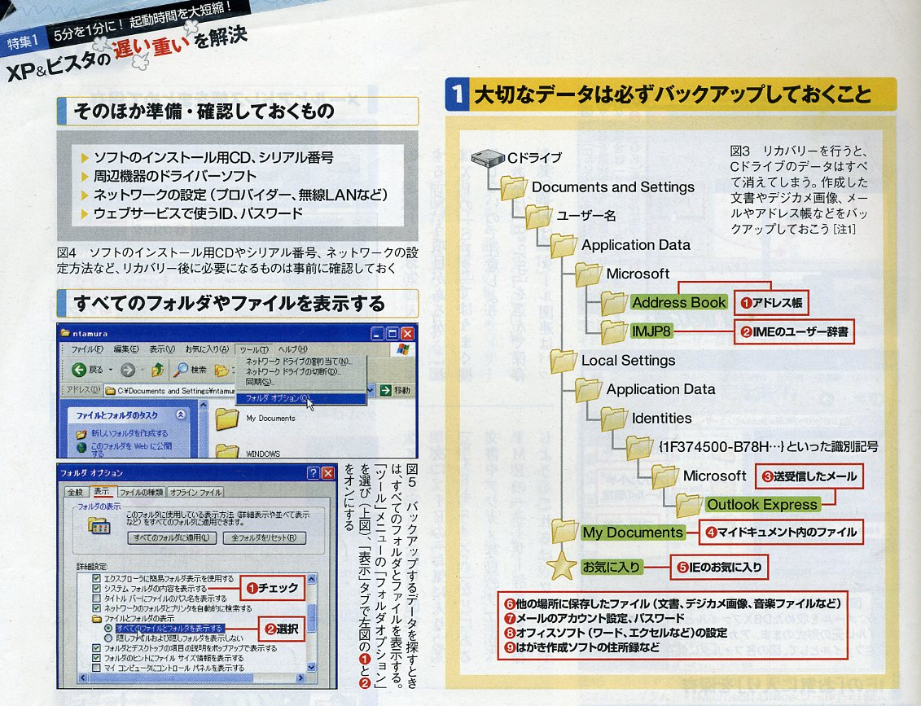

再インストール

事前準備

現有アプリケーションの確認、ソフトウェアの所在確認

復元すべき設定データ，ＩＤ/ＳＮの控えの確認
消去不能データの確認
バックアップ

参考
ＸＰの動作が遅くなる原因の考察
結論：メモリの使い方の不適切
実装メモリ、利用可能メモリ、アプリケーションの必要メモリ、通常で復元できないデフラグの発生。
巻末資料参照

関連記事
No. | 記事概要 | 資料名 |  | ページ | 備考
１ | 最後の切り札！リカバリーで”新品”にもどす | 日経ＰＣ２１ | ２００８／ | P53~ | 保存すべきデータの  所在場所
2 | ＸＰ 究極「高速」化 | アスキードットＰＣ | ２０１０／６ | 特集 | 全般
3 | XP 速く!軽快に | 日経ＰＣ２１ | 2010／11 | 特集  50㌻ | 必携
4 | XP総合解説 | PCJapan | 2002/2
5 | XP 最速・安定・設定 | アスペクト | 2004 | 全Ｐ110  記事 | 総合詳細記事
6 | 遅い!重い！が  一気に解消する本 | 宝島社 | 2002 | 全Ｐ110  記事 | 総合詳細記事
7 | XP アプリ  トラブルレスキュー | PCJapan | 2002/2 | 60ページ記事 | 起動等のトラブル対策
8 | XP 再セットアップ | PCJapan | 2009/2 | 90ページ解説 | テラHDD/高速ＳＳＤ化
9 | XP 遅い重いを解決 | 日経ＰＣ２１ | 2008//６ | １０ページ | 総合対策法
10 | XP 劇的に使いやすくなる本 | ASCII | ２００５ |  | 高速・安定化の秘密
参考資料
メモリの使用状況？
http://oshiete.goo.ne.jp/qa/1691399.html
http://www.atmarkit.co.jp/fwin2k/win2ktips/076pgfilesize/076pgfilesize.html
使用状態チェック
GalaryUtilities
http://freesoftdownload.1-yo.com/utility/hdd-os-check/glary-utilities.html
Cleaner
http://www.softnavi.com/ccleaner.htm
RegistryBooster は詐欺?
http://detail.chiebukuro.yahoo.co.jp/qa/question_detail/q1337349768
システム構成ユーティティ(msconfig.exe)の設定
http://support.microsoft.com/kb/310560/ja
http://akikaze.biz/tecnicalsupport/techsysuti1.htm
http://jp.trendmicro.com/jp/threat/method-computer/ms-config/
XPの不要なサービス参考
http://www.mirai-net.jp/skill/sec/sec-2.html
XP高速化のヒント集
http://speedup-xp.com/
XPの将来の状況
http://journal.mycom.co.jp/news/2010/07/13/075/index.html
XPのバックアップ法
標準方式
http://support.microsoft.com/kb/320820/ja
ブンバックアップ
http://homepage3.nifty.com/nagatsuki/bunbackup/function.htm
CD/ＤＶＤのドライブやメディアのチェック
http://neroinfotool.nnn2.com/
デフラグ強化
http://gigazine.net/index.php?/news/comments/20070619_auslogics_disk_defrag/
仮想メモリと速度
http://detail.chiebukuro.yahoo.co.jp/qa/question_detail/q1411182824
最適なページ・ファイル・サイズを知るには
http://www.atmarkit.co.jp/fwin2k/win2ktips/076pgfilesize/076pgfilesize.html
必要メモリ・サイズを見極める
http://www.atmarkit.co.jp/fwin2k/win2ktips/166memoryusage/memoryusage.html
ページ・ファイルを別ドライブに一時待避し、デフラグを効率よく行う方法http://www.atmarkit.co.jp/fwin2k/win2ktips/078pgfl_and_defrag/078pgfl_and_defrag.html

